# BISCUITS MOELLEUX A LA NOISETTE

**Pour 4 personnes préparation 30mn cuisson 10mn**

|  |  |
| --- | --- |
| ***Biscuits*** 100g de beurre | Quenelle de marrons |
| 3 blancs d’œufs | 20cl de crème fleurette |
| 105g de poudre de noisettes ou amandes | 1 cuillère à soupe de crème de marron |
| 95g de sucre | Croustillant à l’orange |
| 25g de farine | 1 orange |
|  | Très peu de crème anglaise (facultatif) |
|  | 100g de sucre |

1°) Préparez à l’avance la crème fouettée et la crème anglaise( facultative).

2°) Emincez l’orange en fines lamelles puis saupoudrez le fond d’un plat de sucre en poudre. Ensuite disposez les lamelles d’orange et saupoudrez de sucre. Laissez macérer 30mn

3°) Mettez–les sur une plaque rectangulaire au four (pour confire) TH 210°C pendant 10mn. A mi-cuisson retournez les lamelles.

4°) ***Les biscuits*** : faites fondre le beurre jusqu’à l’obtention d’un beurre noisette.

5°) Dans un saladier, mélangez la poudre de noisettes, la farine et le sucre. Ajoutez les blancs d’œufs. Beurrez des moules individuels ou silicone ajoutez le beurre noisette (peut se faire 2 jours avant).

6°) Cuire à four chaud TH 210°C pendant 10mn. Quenelles de marron : dans un saladier, mettez la crème de marron et mélangez avec la crème fouettée. Faites des quenelles avec 2 cuillères à soupe et servez.

# CANNELLE BORDELAIS

**Pour 18 cannelés préparation 10mn cuisson 1H à four chaud**

|  |  |
| --- | --- |
| 125g de farine | 1 sachet de sucre vanillé |
| 225g de sucre | 1 cuillère de beurre fondu (env. 30g) |
| 3 oeufs | ½ litre de lait entier ou non |

1°) Préchauffez le four TH 200°C. Faire bouillir le lait avec la vanille et le beurre..  
  
2°) Pendant ce temps, mélanger la farine, le sucre, puis incorporez les œufs d’un seul coup (battus en omelette), verser ensuite le lait bouillant, laisser refroidir. Au frigo pendant 24H.

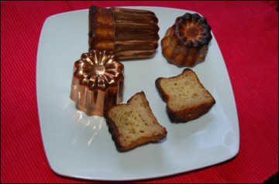

3°) Remplir les moules à cannelés au ¾ puis à four chaud pendant 1H. Si vous mettez une vraie gousse de vanille diluez les graines dans le lait chaud.